PALABRAS A VOLEO: EMIGRANTES Y TURISTAS
MARTÍN VALMASEDA

Hoy lanzamos al aire un contraste de actualidad. En todo el mundo buena parte de la humanidad se divide en emigrantes y turistas, que se juntan muchas veces precisamente en las zonas turísticas que están llenas de emigrantes y también en los países donde viven los futuros emigrantes lugares donde llegan de visita los turistas.
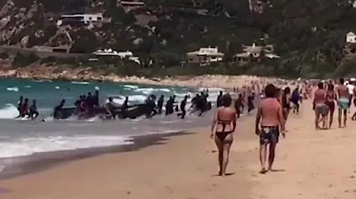
Se han visto algunas veces fotos de playas del mediterráneo donde bañistas veían llegar pateras cargadas de emigrantes y se sabe de casos en que alguna de las personas que disfrutaban del agua y sus refrescos, se les conmovió el corazón al ver llegar a mayores y pequeños con su ropa desgarrada; les atendieron y les ofrecían una primera ayuda. No es un caso frecuente pero se da como un símbolo de lo que podría ser el mundo.
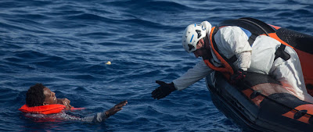
También en países donde malviven futuros emigrantes, son lugares donde acuden de visita turística, personas y tal vez en los hoteles y comedores les atienden algunos que no aguantan la pobreza y al fin se echan al agua en pateras buscando una vida parecida a la de sus visitantes... por ejemplo España es un país donde antes predominaban los emigrantes y hoy aumentan los turistas y también emigrantes que vienen del sur del oeste y del este.

Los que lean esto en España, Guatemala y otros países pueden pensar de que lado están ustedes de emigratorio o el de la buena vida que han conseguido, y meditar como dice este blog en todos somos uno y debemos ser uno de verdad como el mundo es un solo mundo.


https://www.todos-uno.org/2025/07/palabras-voleo-emigrantes-y-turistas.html

